DOKUMENTACJA TECHNICZNA

Nazwa zadania : Wykonanie remontu cząstkowego nawierzchni drogowych na terenie gminy Ozimek
Adres Obiektu : Drogi gminne, wewnętrzne oraz powiatowe na terenie Gminy Ozimek

Zlecający: Gmina Ozimek
ul. ks. Jana Dzierżona 4B
46-040 Ozimek

Opracował :Referat rozwoju gospodarczego gminy
i ochrony środowiska
DOKUMENTACJA TECHNICZNA WYKONANIA REMONTU CZĄSTKOWEGO NAWIERZCHNI DROGOWYCH
Wykonanie remontu cząstkowego nawierzchni drogowych na terenie gminy Ozimek

ZAMAWIAJĄCY
NAZWA I ADRES: Urząd Gminy i Miasta w Ozimku , ul. Ks. J. Dzierżona 4B, 46-040 Ozimek, woj. opolskie, tel. 77 46 22 869, faks 77 46 22 811.
ADRES INWESTYCJI: Drogi gminne, wewnętrzne oraz powiatowe na terenie Gminy Ozimek (zgodnie z załącznikiem graficznym)
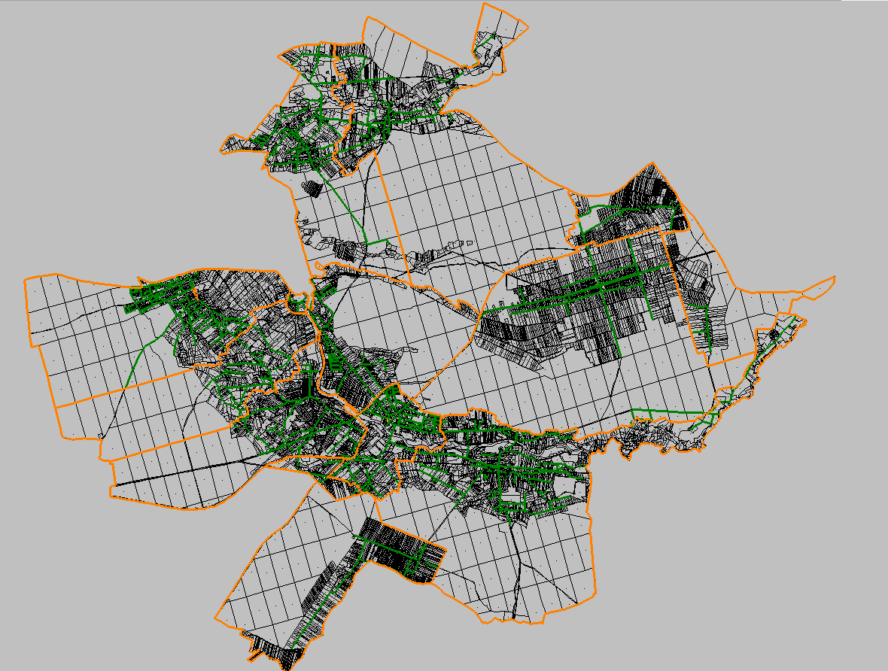
Obszar gminy Ozimek z podziałem na poszczególne miejscowości oraz zaznaczeniem przebiegu ulic

OKREŚLENIE PRZEDMIOTU ORAZ WIELKOŚCI LUB ZAKRESU ROBÓT REMONTOWYCH:
Przedmiotem niniejszej dokumentacji technicznej jest określenie warunków oraz parametrów technicznych na usunięcie wszystkich ubytków nawierzchni drogowych o grubości 4 cm i 7 cm w mieście i gminie Ozimek w miejscach wskazanych przez inwestora dla zadania: Wykonanie remontu cząstkowego nawierzchni drogowych na terenie gminy Ozimek remonterem drogowym typu „Patcher”. Prace drogowe polegają na remoncie cząstkowym nawierzchni bitumicznej przy użyciu remontera natryskującego pod ciśnieniem (mieszanina grysów z emulsja asfaltową) typu Patcher. Remont cząstkowy nawierzchni - zespół zabiegów technicznych, wykonywanych na bieżąco, związanych z usuwaniem uszkodzeń nawierzchni zagrażających bezpieczeństwu ruchu, jak również zabiegi obejmujące małe powierzchnie, hamujące proces powiększania się powstałych uszkodzeń. Zakres robót remontowych obejmuje teren gminy Ozimek w zakresie dróg gminnych wewnętrznych oraz powiatowych (zgodnie z załącznikiem). Łączna powierzchnia remontów cząstkowych wynosi 1500m² (z ewentualnym poszerzeniem zakresu o 1000m² w razie konieczności)
MATERIAŁY I SPRZĘT:
Ogólne wymagania dotyczące:
Należy stosować wyłącznie wyroby budowlane dopuszczone do obrotu na podstawie rozporządzenia Parlamentu Europejskiego i Rady (UE) oraz ustawy o wyrobach budowlanych.
Rodzaje materiałów do wykonywania cząstkowych remontów nawierzchni asfaltowych. Kruszywo Do remontu cząstkowego nawierzchni bitumicznych należy stosować grysy frakcji 2- 5 mm i 2-8 mm odpowiadające wymaganiom podanym w PN-EN 13043 i WT-1 2014 - Kruszywa – Wymagania techniczne. Lepiszcze Do remontu cząstkowego nawierzchni asfaltowych dróg obciążonych ruchem należy stosować kationowe emulsje asfaltowe C65BP3 PU/RC lub C65BP4 RC, wg Załącznika krajowego do normy PN-EN 13808. Można stosować tylko emulsje asfaltowe posiadające oznakowanie CE poświadczające zgodność z normą PN-EN 13808.
Ogólne wymagania dotyczące sprzętu:
Specjalistyczny sprzęt do naprawy powierzchniowych uszkodzeń (w tym wybojów) można użyć specjalne remontery typu Patcher, wprowadzające pod ciśnieniem kruszywo jednocześnie z modyfikowaną kationową emulsją asfaltową w oczyszczone sprężonym powietrzem uszkodzenia. Urządzenia te nadają się do uszczelniania nie tylko szeroko rozwartych (podłużnych) pęknięć (szerszych od 2 cm) oraz głębokich ubytków i wybojów (powyżej 3 cm) ale także do wypełniania powierzchniowych uszkodzeń i zaniżeń powierzchni warstwy ścieralnej. Remonter powinien być wyposażony w wysokowydajną dmuchawę do czyszczenia wybojów, system pneumatyczny z dmuchawą do usuwania zanieczyszczeń i nadawania ziarnom grysu (frakcji od 2 do 5 mm, od 2 do 8 mm) dużej prędkości przy ich wyrzucaniu z dyszy razem z emulsją. Zamawiający nie dopuszcza wykonywania remontów przy użyciu skrapiarki i ręcznego rozsypywania grysów
Przygotowanie nawierzchni do naprawy Wykonawca na czas prowadzenia robót ma obowiązek oznakowania robót zgodnie z przepisami o tymczasowej organizacji ruchu i zabezpieczenia robót. Trwałość naprawy nawierzchni zależy w bardzo dużym stopniu od dokładności jej oczyszczenia z uszkodzonych fragmentów nawierzchni i innych zanieczyszczeń. Przygotowanie uszkodzonego miejsca (ubytku do głębokości k. 4cm, wyboju lub obłamanych krawędzi nawierzchni) do naprawy należy wykonać bardzo starannie przez: - usunięcie luźnych okruchów nawierzchni, - usunięcie wody, doprowadzając uszkodzone miejsce do stanu powietrzno-suchego, - dokładne oczyszczenie dna i krawędzi uszkodzonego miejsca z luźnych ziaren grysu, żwiru, piasku i pyłu.

